暨南大学本科实验报告专用纸
课程名称 高级语言程序设计实验 成绩评定
实验项目名称 绘制函数曲线 指导教师 张鑫源
实验项目编号 实验八 实验项目类型 实验地点
学生姓名 贾熙妮 学号 2019053751
学院 智能科学与工程学院 系 专业 信息安全
实验时间 2020 年 4 月 22 日 上 午～ 4 月 22 日 下 午 温度 ℃湿度
- 实验目的
熟悉字符串的使用，练习编程。
- 实验内容和要求
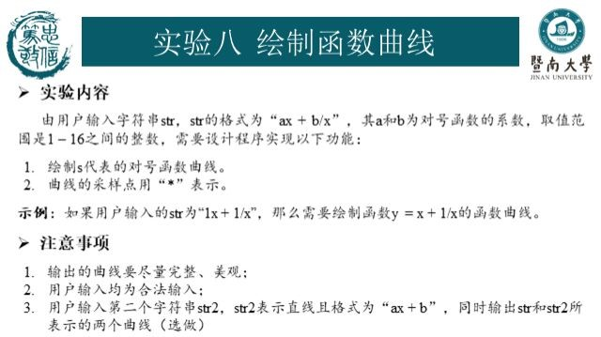

- 主要仪器设备
仪器：计算机
实验环境：Dev-C++ 5.11
- 源程序
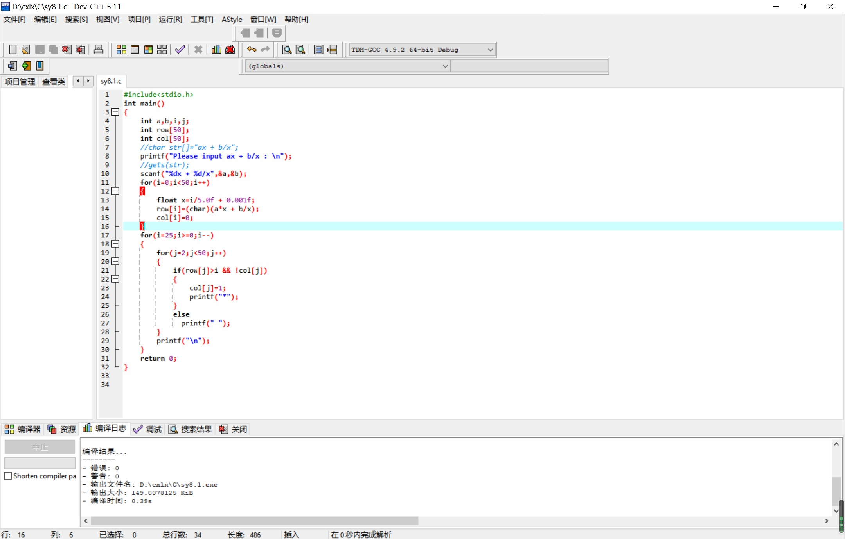
- 实验步骤与调试
- 程序编译错误，经检查发现不小心在if语句后面加了一个分号：
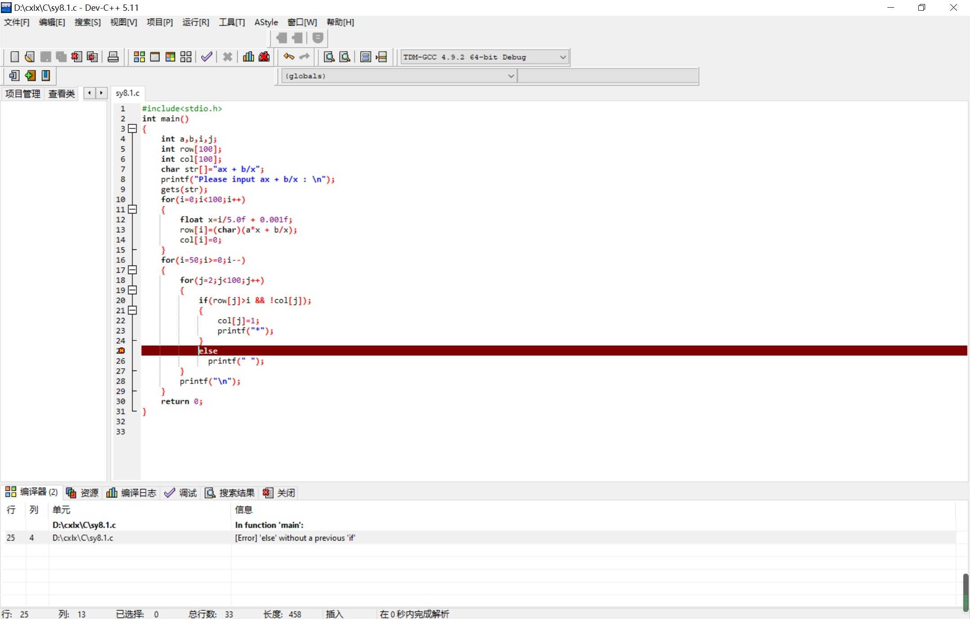
- 改正后，编译无误，但运行错误，发现是对函数的输入格式错误，字符串有问题，改变了输入方式
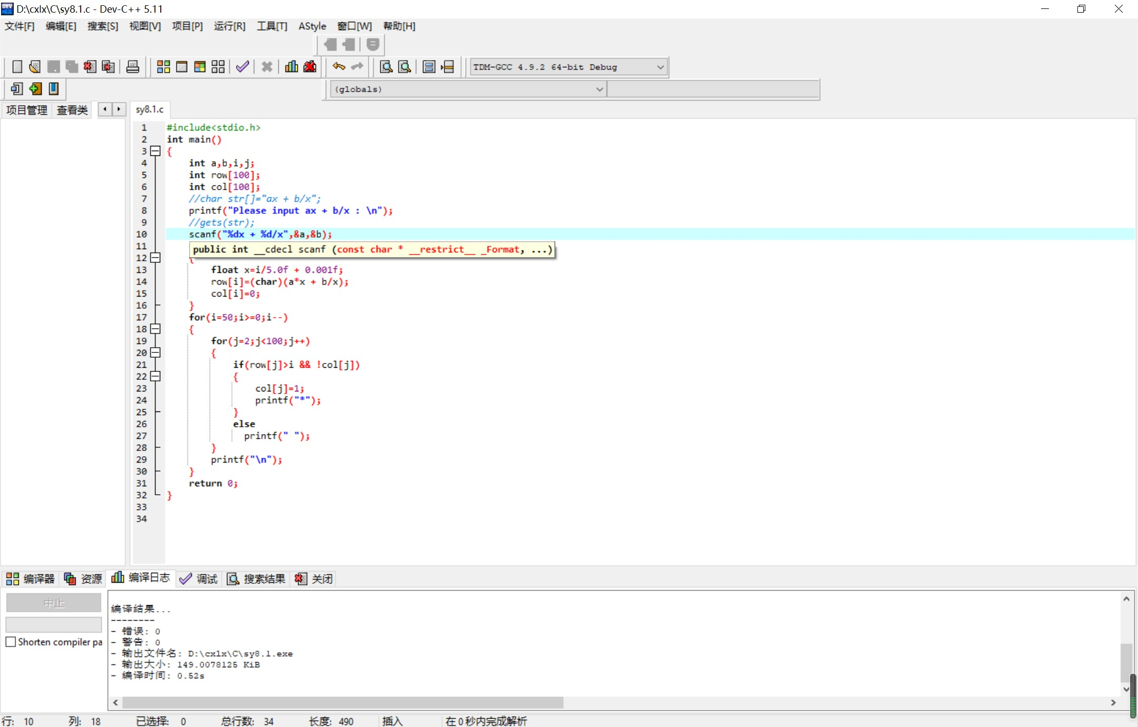
- 可以运行，但由于定义时数组长度过长，使得输出的图形非常不美观，于是缩短了一半
- 实验结果与分析

- 输入 1X + 1/X：
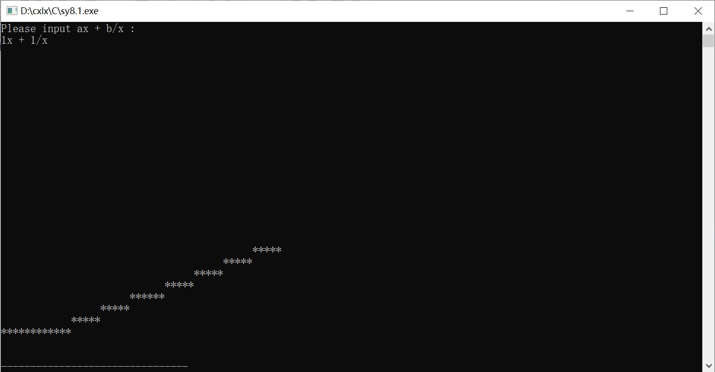
- 输入3X + 2/X：
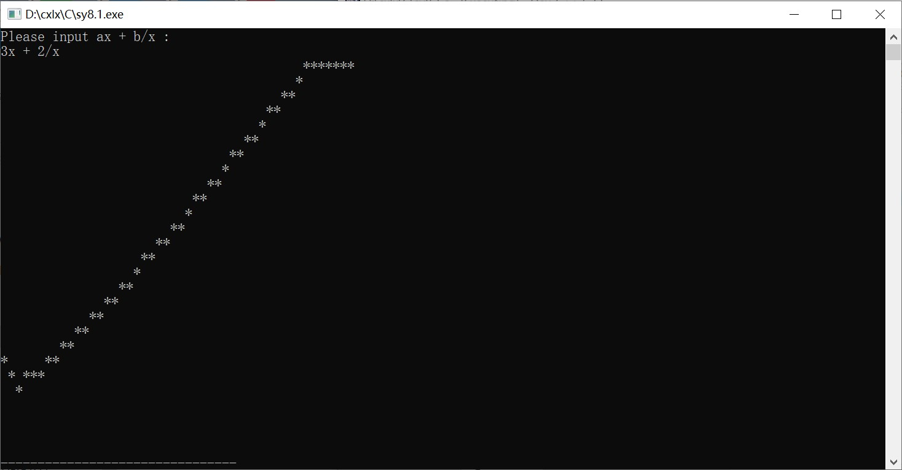

暨南大学本科实验报告专用纸(附页)

